TAREA UNIDAD 1 CURSO CRFPTIC CAMBIO CLIMÁTICO.
ALUMNA: María Carmen Santamaría González.
- Comentario de la noticia.
Cuando en los medios de comunicación se habla sobre la erosión del suelo y los procesos de desertización, se centran en otros factores como pueden ser la deforestación (incendios, tala masiva, …). Por eso son interesantes este tipo de noticias que se explican otros factores que son menos conocidos, sobre todo el efecto hídrico sobre los suelos desprotegidos debido a la acción del hombre.
La erosión del suelo se está reconociendo ahora como una amenaza grave para la seguridad y la estabilidad socioeconómica. En España, el riesgo por erosión supone el 10,8% del total de pérdidas económicas, lo que representa 5.228 millones de euros. Pero hay que tener en cuenta que la erosión hídrica también se produce de forma natural y como explican Marin, C. y Desir, G. depende de las características climáticas y las propiedades fisicoquímicas de los materiales del suelo. Es tan significativo cuantificar la erosión de los suelos como identificar los procesos que intervienen en el proceso.

Para reducir la erosión hídrica es esencial implantar medidas que reduzcan el arrastre de sedimentos y favorecer la sedimentación de los suelos erosionados, determinar la influencia de la práctica de laboreo o la eficacia de ubicar embalses de sedimentación, así como la importancia de disponer de una red de cauces para la gestión de la dinámica de sedimentos, es decir realizar una buena gestión agronómica.
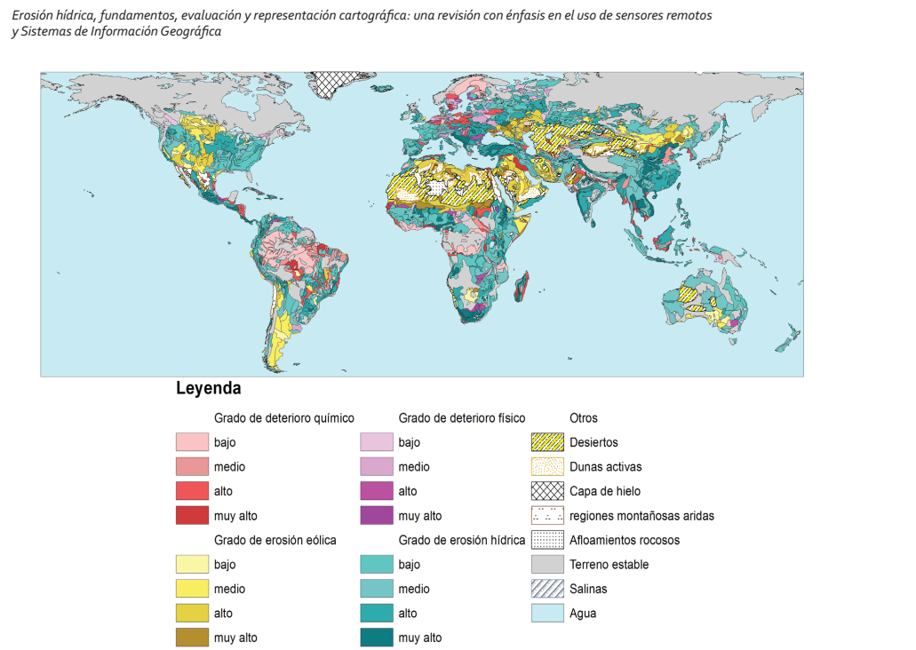
Evaluación mundial de la degradación de los suelos donde se evidencian las áreas con procesos de erosión hídrica (tonalidades azules) y eólica (tonalidades amarillas), entre otras degradaciones y coberturas. Fuente: Camargo, C., Pacheco, C. y López, R. (2017)

Como reflexión personal es importante concienciar a nuestros alumnos sobre la necesidad de mejorar la gestión y utilización de los suelos, implementando mejoras en el laboreo agropecuario. Deben conocer los problemas que la desertización está generando en algunas zonas de la península, no es algo ajeno a nuestro país.

En los últimos años se está implantado en España la siembra directa, con sus ventajas y desventajas. Entre las ventajas encontramos que se preserva el suelo, al no labrar la tierra, los residuos agrícolas que quedan protegen el suelo de la erosión, pero tiene la desventaja que depende en gran medida de la aplicación de herbicidas químicos para el control de las malas hiervas.

Pero además de la parte educativa para generar un cambio de conciencia social, desde los organismos pertinentes (UE, Gobierno y Comunidades Autónomas) se debe realizar un cambio legislativo que proteja mejor el medio natural. En este sentido la Política Agraria Común (PAC) de la Comunidad Europea promueve una producción mas respetuosa con el medio ambiente, donde se empieza a dar mayor importancia a una agricultura y ganadería más ecológica, dando un impulso a las explotaciones extensivas y a la mejora de los sistemas de regadío existentes.

En definitiva, en los medios de comunicación las noticias referentes al cambio climático se centran en el calentamiento global y en los gases de efecto invernadero, además de en la contaminación en los centros urbanos (concentración de ozono, gases de nitrógeno y azufre o partículas de pequeño tamaño). Pero desde mi punto de vista deberían incluir información como la que encontramos en esta noticia, es importante saber “que respiramos” pero de organismos como la FAO nos indican la importancia de la preservación del suelo.

- Aplicación en el aula.
En el aula me gusta trabajar y comentar noticias tanto de actualidad social (Premios Nobel), como las noticias más científicas (avances científicos y su importancia social). Como profesora de Física y Química en ESO y BACH, me parece fundamental el conocimiento científico como cultura. No hay que quedarse solo en los contenidos del currículo, debemos fomentar un pensamiento crítico en nuestros alumnos de manera que además de alcanzar un aprendizaje más significativo de la asignatura, desarrollen y defiendan sus propias ideas.

En los cursos de secundaria hay una unidad didáctica específica de “Química y medioambiente” que personalmente me gusta trabajar de modo colaborativo en el aula, mediante proyectos en los que son los propios alumnos quienes explican a sus compañeros una parte de una parte de la unidad (realización de murales, carteles o presentaciones de PowerPoint).

Para esta noticia plantearía en el aula una metodología STEAM, basada en el estudio de la erosión desde diferentes áreas disciplinares:
- Ciencias: estudio del suelo (incluyendo practica de laboratorio de análisis de diferentes tipos de suelos), analizando las características fisicoquímicas de diferentes tipos de suelos.
- Tecnología/Artes: a partir de fotos que pudieran encontrar en la red, diferentes épocas – un mismo lugar, realizar un montaje comparativo y exponerlo en clase.
- Ingeniería/Artes: reproducir un terreno con diferentes materiales (diferentes suelos) e intentar imitar el proceso de erosión tanto mecánica (producida por el hombre) como la hídrica.
Y es de especial interés para los alumnos de Ciencias Aplicadas a la Actividad Profesional (CAAP) de 4º ESO, puesto que el currículo de esta asignatura se centra en los problemas climáticos. Incluyendo una unidad didáctica específica para la contaminación del agua.
- Ciclo del agua.
En la asignatura de Física y Química el ciclo del agua se toca de forma muy transversal, como parte de “química y sociedad”. Tanto el ciclo de agua como el ciclo del carbono no están incluidos en el currículo de la asignatura por lo que depende del docente el que los alumnos trabajen estos temas.
En el aula me centro más en la parte del agua que se refiere a la correcta utilización y a la contaminación por la acción del hombre. En el ciclo urbano del agua y los tipos de contaminación. Suelo aprovechar cuando estudiamos formulación y reacciones químicas para introducir estos conceptos en el aula.
Trabajo más con videos educativos que les conciencie sobre el uso responsable. En este sentido me parece muy interesante la página del Canal de Isabel II, donde se pueden encontrar recursos para todas las etapas educativas.
https://www.fundacioncanal.com/canaleduca/recursos-didacticos-sobre-el-agua/

Procesos de erosión actuantes en una zona de clima semiárido de la Depresión del Ebro (Bardenas Reales, NE de España) C. Marín, G. Desir. (http://hdl.handle.net/10201/97463)
López Ortiz, Mª Inmaculada; Melgarejo Moreno, Joaquín (eds.). Riesgo de inundación en España: análisis y soluciones para la generación de territorios resilientes. Alacant: Universitat d’Alacant, 2020. ISBN 978-84-1302-091-4, 1329 p. (http://hdl.handle.net/10045/109017)
Cristopher, Camargo & Pacheco, Carlos & López-Falcón, Roberto. (2017). Erosión hídrica, fundamentos, evaluación y representación cartográfica: una revisión con énfasis en el uso de sensores remotos y Sistemas de Información Geográfica. 20. 265-280.

